**УДК: 004.896**

**ЗАДАЧА ОПТИМАЛЬНОГО ПЛАНИРОВАНИЯ МАРШРУТОВ ДВИЖЕНИЯ МОБИЛЬНЫХ РОБОТОВ**

***Барашков А.А.***

***Московский технологический университет (МИРЭА)***

**Аннотация**

*Рассматривается задача нахождения кратчайших маршрутов движения мобильных роботов. Предполагается клетчатая модель рабочего пространства – лабиринта, состоящего из залов и соединяющих их дверей. Обсуждается подход к решению задачи, основанный на объединении волнового алгоритма и алгоритма Дейкстры. Проведен сравнительный анализ излагаемого подхода с известными алгоритмами.*

***Ключевые слова:*** *шахматный лабиринт,* *оптимизация маршрутов,* *граф, алгоритм поиска*

**Введение**

В последнее время большое внимание уделяется проблемам транспортной робототехники. Автономные транспортные роботы используются для исследования планет (луноходы, марсоходы), в промышленности, в военном деле и в других областях.

Одной из важнейших задач автоматизации транспортных средств является сокращение времени выполнения задач и уменьшение затрат энергии за счет эффективного планирования маршрутов движения. Поэтому в системе управления мобильным транспортным роботом алгоритм прокладки трассы занимает существенное место. Цель алгоритма заключается в формировании необходимого плана действии по перемещениям робота во внешней среде.

В данном исследовании рассматривается задача нахождения кратчайших маршрутов движения мобильных роботов в рабочем пространстве, представляющем собой прямоугольный клетчатый лабиринт, который состоит из залов и соединяющих их дверей.

**1. Прямоугольные клетчатые лабиринты**

В простейшем случае лабиринт имеет прямоугольную форму и разбит на квадратные клетки (ячейки) одного размера, стороны которых параллельны координатным осям. Клетки подразделяются на проходимые – белые и непроходимые (стены, препятствия) – черные [1]. Из каждой клетки возможно пройти в соседние лишь по горизонтали или вертикали. Стены лабиринта образуют залы. Двери, соединяющие залы, представляются специально маркированными проходимыми клетками серого цвета.

Задача о лабиринте формулируется как поиск маршрута, соединяющего две заданные клетки.

Наиболее простым алгоритмом поиска пути в клетчатом лабиринте является волновой алгоритм (алгоритм Ли) [2, 3]. Данный алгоритм принадлежит к алгоритмам, основанным на методах поиска в ширину. Также широко применяется алгоритм A* [4], который при поиске для каждой клетки оценивает сумму её расстояния от начальной и предполагаемого расстояния до конечной клетки.

**2. Комбинированный метод поиска пути**

Полагаем, что лабиринт состоит из помещений - залов и соединяющих их коридоров. В залах могут находиться препятствия, которые необходимо обходить.

Волновой алгоритм (также и A*) является весьма трудоемким для лабиринтов с большим числом ячеек и поэтому малопригоден для задач, в которых вследствие динамически изменяющихся условий требуется оперативно прокладывать новые маршруты. В этом случае было предложено исходную оптимизационную задачу для клетчатого лабиринта редуцировать к более простой задаче поиска кратчайшего маршрута на взвешенных графах [1].

Идея такого сведения заключается в следующем. Положим, в каждом зале построены кратчайшие внутренние трассы, соединяющие различные входы помещения. Данная задача может решаться с помощью волнового алгоритма или других известных алгоритмов.

Построенные трассы рассматриваются как сегменты геометрического графа: его вершины соответствуют точкам входа в помещения (дверям), а рёбра - построенным трассам. Далее решается задача поиска кратчайших маршрутов во взвешенном графе каким-либо стандартным алгоритмом (в данном случае алгоритма Дейкстры [5]).

**3. Программа симуляции лабиринта и вычисления оптимальных маршрутов**

Разработана программа на языке программирования Java, выполняющая симуляцию лабиринта, вычисление оптимальных маршрутов и их визуализацию (рис. 1).

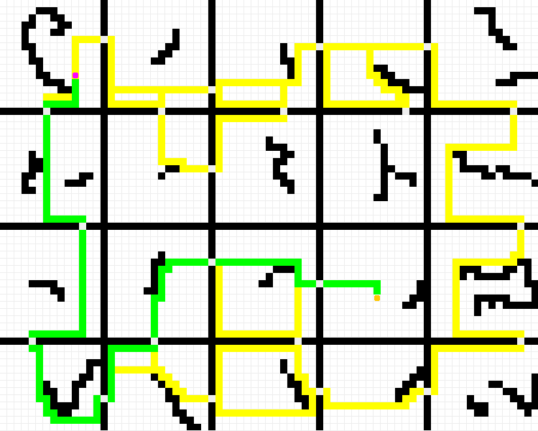

*Рис. 1. Модель рабочего пространства с построенными трассами*

В программе оператор задаёт размеры поля в клетках. На построенном клетчатом белом поле для задания стен и препятствий часть клеток заполняется чёрным. Путём нажатия на нужную клетку «стены» в ней устанавливается «дверь» – клетка становится серой.

Далее оператор задаёт начальную (фиолетовый кружок) и конечную точки (оранжевый кружок) для поиска пути.

В построенном клетчатом лабиринте программа позволяет построить граф, состоящий из трасс в каждом из залов; найти путь от начальной точки до конечной при помощи построенного графа; найти путь только при помощи волнового алгоритма. Для всех этих операций измеряется время выполнения для последующего анализа. Найденный путь обозначается зелёным цветом, трассы между дверями – жёлтым.

**4. Результаты вычислительных экспериментов**

Для исследования эффективности применения комбинированного метода с помощью разработанной программы были проведены вычислительные эксперименты.

**В первом** эксперименте было задано помещение размером 75x60 (4500) клеток. Помещение состояло из 20 залов, каждый из которых имел внутри препятствия. Некоторые залы имели несколько дверей, некоторые только одну. При этом двери были расположены так, что помещение можно представить связным графом.

В этом помещении были найдены внутренние трассы и построен взвешенный граф. Время построения графа составило в среднем 1,80 мс.

Далее проводилось 7 поисков пути. Сначала начальная и конечная точка находились в соседних залах. При каждом следующем поиске путь пролегал через большее на единицу количество залов, чем при предыдущем поиске. В последнем измерении путь пролегал через 8 различных залов.

Каждый путь строился двумя методами: полностью при помощи волнового алгоритма и при помощи комбинированного (на основе взвешенного графа помещения).

Измерения показали, что при увеличении числа проходимых залов время поиска комбинированным методом практически не растёт, притом, что для волнового алгоритма оно увеличивается достаточно быстро.

Тем не менее, в совокупности время 7 поисков пути комбинированным методом в сумме со временем построения графа оказалось на 21,7% большим, чем суммарное время 7 поисков с применением только волнового алгоритма. То есть для первого помещения при малом количестве поисков целесообразным оказалось применение обыкновенного волнового алгоритма.

**Во втором** эксперименте было построено аналогичное помещение, но больших размеров (270x180 = 48600 клеток) и с большим количеством залов (54 шт.). Здесь проводилось 13 поисков пути. В последнем измерении путь пролегал через 14 различных залов.

Измерения показали (рис. 2), что при увеличении числа проходимых залов для волнового алгоритма время поиска увеличивается ещё быстрее, чем в первом случае. Время, затраченное на поиск комбинированным методом, по-прежнему растёт относительно медленно.

В данном случае в совокупности время 13 поисков пути комбинированным методом в сумме со временем построения графа оказалось уже на 40,2% меньшим, чем суммарное время семи поисков с применением только волнового алгоритма. Для второго помещения однозначно целесообразным является использование комбинированного метода поиска пути.

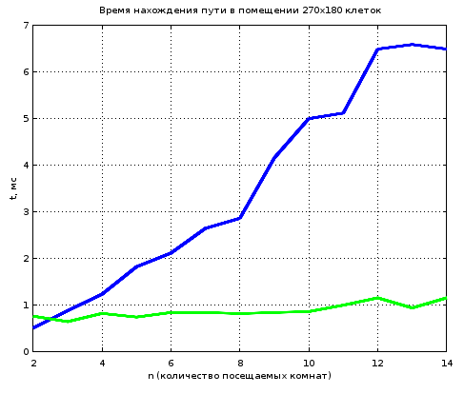

*Рис. 2. Время поиска пути при использовании комбинированного метода (зелёный график) и волнового алгоритма (синий)*

**Выводы**

Использование комбинированного метода поиска пути целесообразно при выполнении следующих условий:

* помещение можно представить в виде совокупности залов и соединяющих их дверей (залов больше 3);
* размеры клетчатого поля достаточно велики (≈ 40000 клеток и более);
* залы в среднем имеют большую величину (≈ 300 клеток и более);
* в одном и том же помещении поиск путей выполняется большое количество раз (как минимум 10).

*Литература*

1. Филимонов А.Б., Филимонов Н.Б., Тихонов В.Ю. Задача прохождения лабиринта интеллектуальными агентами // Мехатроника, автоматизация и управление. – 2016. – №11. – с.750–761.

2. Волновой алгоритм поиска пути. URL: http://www.100byte.ru/100btwrks/wv/wv.html.

3. Rubin F. The Lee path connection algorithm // IEEE Transactions on Computers. 1974. Vol. C-23, Iss. 9. P. 907—914.

4. Люгер Дж. Ф. Искусственный интеллект: стратегия и методы решения сложных проблем. М.: Изд. дом "Вильямс", 2005. 864 с.

5. Кормен Т. Х., Лейзерсон Ч. И., Ривест Р. Л., Штайн К. Алгоритмы: построение и анализ. М.: Вильямс, 2013. 1328 с.

The Problem of Planning Optimal Movement Routes for Mobile Robots

*Barashkov A.A.*

*Moscow Technological University (MIREA)*

*The problem of this article is finding shortest mobile robots' movement paths. Cell model of robot's workspace is proposed. It represents a maze consisting of halls and doors, which connect them. An approach, based on combination of Wavefront algorithm and Dijkstra's algorithm, is discussed. A comparative analysis of considered approach with other known algorithms is carried out.*

***Keywords:*** *chess maze,* *optimization of routes,* *graph, search algorithm*